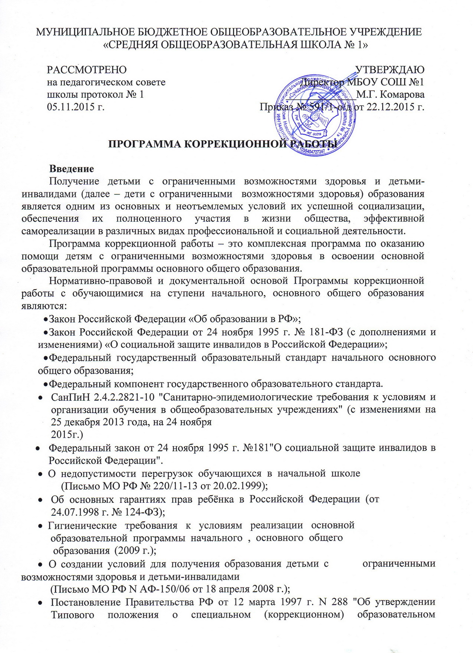
МУНИЦИПАЛЬНОЕ БЮДЖЕТНОЕ ОБЩЕОБРАЗОВАТЕЛЬНОЕ УЧРЕЖДЕНИЕ «СРЕДНЯЯ ОБЩЕОБРАЗОВАТЕЛЬНАЯ ШКОЛА № 1»

РАССМОТРЕНО  на педагогическом совете  школы протокол № 1  05.11.2015 г. | УТВЕРЖДАЮ  Директор МБОУ СОШ №1  _____________М.Г. Комарова  Приказ № 591/1-о/д от 22.12.2015 г.

ПРОГРАММА КОРРЕКЦИОННОЙ РАБОТЫ

Введение
Получение детьми с ограниченными возможностями здоровья и детьми-инвалидами (далее – дети с ограниченными возможностями здоровья) образования является одним из основных и неотъемлемых условий их успешной социализации, обеспечения их полноценного участия в жизни общества, эффективной самореализации в различных видах профессиональной и социальной деятельности.
Программа коррекционной работы – это комплексная программа по оказанию помощи детям с ограниченными возможностями здоровья в освоении основной образовательной программы основного общего образования.
Нормативно-правовой и документальной основой Программы коррекционной работы с обучающимися на ступени начального, основного общего образования являются:
- Закон Российской Федерации «Об образовании в РФ»;
- Закон Российской Федерации от 24 ноября 1995 г. № 181-ФЗ (с дополнениями и изменениями) «О социальной защите инвалидов в Российской Федерации»;
- Федеральный государственный образовательный стандарт начального основного общего образования;
- Федеральный компонент государственного образовательного стандарта.
  - СанПиН 2.4.2.2821-10 "Санитарно-эпидемиологические требования к условиям и организации обучения в общеобразовательных учреждениях" (с изменениями на 25 декабря 2013 года, на 24 ноября
2015г.)
- Федеральный закон от 24 ноября 1995 г. №181"О социальной защите инвалидов в Российской Федерации".
  - О недопустимости перегрузок обучающихся в начальной школе
(Письмо МО РФ № 220/11-13 от 20.02.1999);
- Об основных гарантиях прав ребёнка в Российской Федерации (от
24.07.1998 г. № 124-ФЗ);
- Гигиенические требования к условиям реализации основной
образовательной программы начального , основного общего
образования (2009 г.);
- О создании условий для получения образования детьми с ограниченными возможностями здоровья и детьми-инвалидами
(Письмо МО РФ N АФ-150/06 от 18 апреля 2008 г.);
- Постановление Правительства РФ от 12 марта 1997 г. N 288 "Об утверждении Типового положения о специальном (коррекционном) образовательном учреждении для обучающихся, воспитанников с ограниченными возможностями здоровья" (с изменениями от 10 марта
2000 г., 23 декабря 2002 г., 1 февраля 2005 г., 18 августа 2008 г., 10 марта 2009 г.);
- Постановление Правительства Российской Федерации от 31.07.98 № 867 «Об утверждении Типового положения об образовательном учреждении для детей, нуждающихся в психолого-педагогической и медико-социальной помощи»;
- Постановление правительства РФ от 20 февраля 2006 г. N 95 (в ред. Постановления Правительства РФ от 07.04.2008 N 247) «О порядке и условиях признания лица инвалидом»;
- Приказ Министерства образования Российской Федерации от 22.10.1999 № 636 «Об утверждении Положения о службе практической психологии в системе Министерства образования Российской Федерации»;
- Приказ Министерства образования РФ от 10 апреля 2002г. № 29/2065– п «Об утверждении учебных планов специальных (коррекционных) образовательных учреждений для обучающихся, воспитанников с отклонениями в развитии»;
- Приказ Министерства образования и науки Российской Федерации (Минобрнауки России) от 20 сентября 2013 г. N 1082 г. Москва "Об утверждении Положения о психолого-медико-педагогической комиссии";
- Приказ Минобрнауки России от 30.08.2013 N 1015 (ред. от 17.07.2015) "Об утверждении Порядка организации и осуществления образовательной деятельности по основным общеобразовательным программам - образовательным программам начального общего, основного общего и среднего общего образования";
- Приложения N2 и N3 к приказу Министерства здравоохранения и социального развития РФ от 4.08.2008 г. N 379н. «Индивидуальная программа реабилитации ребенка-инвалида, выдаваемая федеральными государственными учреждениями медико-социальной экспертизы»;
- Письмо Министерства образования РФ от 27 марта 2000 г. № 27/901-6 «О психолого-медико-педагогическом консилиуме (ПМПк) образовательного учреждения»;
- Письмо Минобразования РФ от 16.04.2001 N 29/1524-6 «О концепции интегрированного обучения лиц с ограниченными возможностями здоровья (со специальными образовательными потребностями);
- Программа коррекционной работы сформирована для контингента детей с ограниченными возможностями здоровья, детей –инвалидов, обучающихся в МБОУ СОШ №1.
Цель программы: обеспечить системный подход к обеспечению условий для развития детей с ограниченными возможностями здоровья и оказание помощи детям этой категории в освоении основной образовательной программы.

Задачи программы:
— выявлять особые образовательные потребности детей с ограниченными возможностями здоровья, обусловленные особенностями их физического и (или) психического развития;
— осуществлять индивидуально ориентированную психолого-медико-педагогическую помощь детям с ограниченными возможностями здоровья с учетом особенностей психофизического развития и индивидуальных возможностей детей (в соответствии с рекомендациями психолого-медико-педагогической комиссии);
— обеспечить возможность освоения детьми с ограниченными возможностями здоровья основной образовательной программы на доступном им уровне и их интеграцию в образовательном учреждении.

Программа коррекционной работы содержит следующие разделы:
1. Система комплексного психолого-медико-педагогического сопровождения детей с ограниченными возможностями здоровья в условиях образовательного процесса.
2. Формы обучения, содержание и план реализации индивидуально ориентированных коррекционных мероприятий, обеспечивающих удовлетворение особых образовательных потребностей детей с ограниченными возможностями здоровья, их интеграцию в образовательном учреждении и освоение ими основной образовательной программы начального общего образования.
3. Мониторинг динамики развития детей, их успешности в освоении основной образовательной программы начального общего образования, корректировку коррекционных мероприятий.
4. Показатели результативности и эффективности коррекционной работы.

1. Система комплексного социально-медико-педагогического сопровождения детей с ограниченными возможностями здоровья в условиях образовательного процесса.
В школе создана служба, осуществляющая социально-медико-педагогическое сопровождение детей с ограниченными возможностями здоровья, детей – инвалидов, которая ведет ребенка на протяжении всего периода его обучения. В службу сопровождения входят специалисты: педагог-психолог, социальный педагог, школьный фельдшер (по согласованию), классные руководители.

Целью психолого-педагогического сопровождения ребенка с ОВЗ,

обучающегося в общеобразовательном учреждении, является:
- обеспечение условий для оптимального развития ребенка;
- успешной интеграции его в социум, обеспечить возможность освоения основной образовательной программы основного общего образования на доступном им уровне и их интеграцию в образовательном учреждении
- предупреждение возникновения проблем развития ребенка;
- помощь (содействие) ребенку в решении актуальных задач развития, обучения, социализации: учебные трудности, проблемы с выбором образовательного и профессионального маршрута, нарушения эмоционально-волевой сферы, проблемы взаимоотношений со сверстниками, учителями, родителями;
- психологическое обеспечение образовательных программ;
- развитие психолого-педагогической компетентности (психологической культуры) учащихся, родителей, педагогов.

Социально-педагогическое сопровождение учащихся включает:
- диагностику когнитивно-познавательной сферы личности, педагогические наблюдения;
- создание благоприятных социально-педагогических условий для развития личности, успешности обучения;
- конкретную психолого-педагогическую помощь ребенку.

Прием в школу детей с ограниченными возможностями здоровья осуществляется на основе заключения медико-психологической и педагогической комиссии, в котором указано, что ребенок может учиться в общеобразовательной школе. На каждого учащегося заполняется и ведется в течение всего времени обучения психолого-педагогическая карта (см. приложение 1), в которой фиксируются психолого-педагогические особенности развития личности учащегося; результаты педагогической и психологической диагностики; рекомендации по сопровождающей работе.

Основными направлениями работы службы сопровождения в течение всего периода обучения являются:
- Организационная работа (создание единого информационного поля школы, ориентированного на всех участников образовательного процесса — проведение школьных психолого-медико-педагогических консилиумов, больших и малых педсоветов, обучающих семинаров, совещаний с представителями администрации, педагогами и родителями).
- Диагностика познавательной, мотивационной и эмоционально-волевой сфер личности учащихся.
- Проведение комплексного психолого-педагогического обследования и подготовку рекомендаций по оказанию им психолого-медико-педагогической помощи в условиях образовательного учреждения;
- Коррекционно-развивающая работа обеспечивающая своевременную специализированную помощь в освоении содержания образования и коррекцию недостатков в физическом и (или) психическом развитии детей с ограниченными возможностями здоровья в условиях общеобразовательного учреждения; способствует формированию универсальных учебных действий у обучающихся (личностных, регулятивных, познавательных, коммуникативных);
- Аналитическая работа.
- Консультативная работа (индивидуальная, групповая) с педагогами, учащимися и родителями.
- Профилактическая работа (реализация программ, направленных на решение проблем межличностного взаимодействия).
Сопровождение ребенка с ограниченными возможностями здоровья (ОВЗ) можно рассматривать как комплексную технологию педагогической поддержки и помощи ребенку и родителям в решении задач развития, обучения, воспитания, социализации со стороны специалистов разного профиля, действующих координировано.

Важное значение для обеспечения эффективной интеграции детей с ограниченными возможностями здоровья в образовательном учреждении имеет проведение информационно-просветительской, разъяснительной работы по вопросам, связанным с особенностями образовательного процесса для данной категории детей, со всеми участниками образовательного процесса — обучающимися (как имеющими, так и не имеющими недостатки в развитии), их родителями (законными представителями), педагогическими работниками.

2. Формы обучения, содержание и план реализации мероприятий,
обеспечивающих удовлетворение особых образовательных потребностей детей с ограниченными возможностями здоровья, их интеграцию в образовательном учреждении и освоение ими основной образовательной программы начального общего образования
Вопрос о выборе образовательного и реабилитационного маршрута ребенка с ограниченными возможностями здоровья, в том числе об определении формы и степени его интеграции в образовательную среду, решается на школьном психолого-медико-педагогическом консилиуме, исходя из потребностей, особенностей развития и возможностей ребенка, с непосредственным участием его родителей (законных представителей). Для детей выстраивается коррекционно-развивающая работа, направленная на постепенное увеличение меры самостоятельности, подчинение своей деятельности поставленной цели при организующей, стимулирующей помощи взрослого; переключение учащихся на практическую деятельность с предметами или на другие облегченные задания, подкрепляющие их веру в собственные силы и т.д.
Принцип вариативности и возможности выбора заданий активно используется на протяжении всего курса и позволяет каждому учащемуся обучаться на максимально посильном для него уровне, соответствующем его способностям, особенностям развития и склонностям, снимает излишнее эмоциональное и интеллектуальное напряжение, способствуют формированию положительных внутренних мотивов учения.
3. Индивидуальная и групповая коррекционная работа с учащимися

- Индивидуальные занятия с педагогами В школе организована поддержка детей, испытывающих особые трудности при обучении, и детей, которые отстали от программы обучения по объективным причинам (болезнь, переезд, особые образовательные потребности). По заявлению родителей выделяются часы для индивидуальных занятий с педагогом. Время занятий фиксируется в расписании дня.

- Индивидуальное обучение на дому — вариант обучения детей-
инвалидов или детей с ограниченными возможностями при котором преподаватели образовательного учреждения организованно посещают ребенка и проводят с ним занятия непосредственно по месту его проживания.

По окончании обучения ребенку выдается табель (дневник) общего образца с указанием программы, по которой он проходил обучение. Документ об окончании школы выдаётся в соответствии с требованиями «Закона об образовании»

3.3 Индивидуальная и групповая коррекционная работа с учащимися (психолого-педагогическая коррекция) – На основе рекомендаций комиссии ПМПК осущестыляются индивидуальные и (или) групповые занятия для детей с выраженным нарушениями в физическом и (или) психическом развитии, обеспечивается возможность обучения и воспитания по дополнительным образовательным программам и получения дополнительных образовательных коррекционных услуг, определяется система мероприятий по социальной адаптации детей с ограниченными возможностями здоровья.

Так же создаются оптимальные условия организации учебно-воспитательного процесса для детей с ОВЗ:
- сформированы УМК для всех учащихся в соответствии с рекомендованной ПМПК программой обучения, составлено расписание индивидуальных занятий;
- разработаны программы индивидуальных образовательных маршрутов для детей с ОВЗ;
- еженедельно психолог проводит коррекционные занятия с детьми инклюзивной и интегрированной формы обучения;
- действует система индивидуальных консультаций для родителей учащихся с ОВЗ;
- проводится анализ личностных результатов учащихся с ОВЗ по таким методикам, как «Уровень воспитанности учащихся 5-9 классов», «Диагностика агрессии у подростков и старшеклассников», «Методика оценки психо-эмоционального состояния школьника «Цветные письма», «Опросник «Подростки о родителях».
3.4 Внеурочная деятельность

Основной формой организации внеурочной деятельности школьников выступает проектная деятельность. Включение детей с ограниченными возможностями здоровья в проектную деятельность имеет особое значение, так как способствует их самореализации в различных видах трудовой, творческой деятельности, интеграции в социум. Проектная деятельность влияет на формирование личностных качеств учащихся: требует проявления личностных ценностных смыслов, показывает реальное отношение к делу, людям, к результатам труда и др.

Организация школьных мероприятий предполагает возможность участия в них детей с ограниченными возможностями здоровья наравне со своими сверстниками из других классов. Вне зависимости от степени выраженности нарушений развития детей с ограниченными возможностями здоровья они включаются в проведении воспитательных, культурно-развлекательных, спортивно-оздоровительных и иных досуговых мероприятий вместе с другими детьми.

4. Мониторинг динамики развития детей, их успешности в освоении основной образовательной программы начального и основного общего образования.

Мониторинг динамики развития детей, их успешности в освоении основной образовательной программы начального, основного общего образования, корректировку коррекционных мероприятий осуществляет школьный психолого-медико-педагогический консилиум.

Мониторинговая деятельность предполагает:
- Отслеживание динамики развития учащихся с ОВЗ и эффективности индивидуальных коррекционно-развивающих программ;
- Перспективное планирование коррекционно-развивающей работы. (согласно плану коррекционной работы);
  - Документация педагога-психолога, обеспечивающая наблюдение динамического развития:
    - Карта психического развития ребенка – совокупность сведений о возрастном развитии ребенка, представленных в онтогенетическом аспекте.
    - Психологические заключения. Структурирование по комплексным параметрам, включающее показатели психофизического развития ребенка, а также оценку его воспитания и образования. В психологическом заключении отражаются также показатели познавательного, личностно-эмоционального и коммуникативного развития ребенка
3.Протоколы обследования.
4. Журнал учета видов работы, позволяющий психологу успешно проводить анализ проделанной за учебный год работы, получать необходимые отчетные статистические данные.
5. Дневник динамического наблюдения. Психолого-медико педагогический консилиум анализирует выполнение индивидуального плана коррекционно-развивающей работы с конкретными учащимися, даёт рекомендации для следующего этапа обучения. Другая задача школьного консилиума — выбор дифференцированных педагогических условий, необходимых для обеспечения общей коррекционной направленности учебно-воспитательного процесса, включающей активизацию познавательной деятельности детей, повышение уровня их умственного и речевого здоровья, сохранение и поддержание здоровья, нормализацию учебной деятельности, профилактику и коррекцию негативных тенденций эмоционально-личностного развития. Коррекционная работа ведётся в тесном сотрудничестве с семьей ученика.

5. Описание специальных условий обучения и воспитания детей с ограниченными возможностями здоровья

1. Специфика организации учебно-воспитательной и коррекционной работы с детьми, имеющими нарушения развития, обусловливает необходимость специальной подготовки педагогического коллектива образовательного учреждения общего типа, обеспечивающего интегрированное образование. Педагогические работники образовательного учреждения должны знать основы коррекционной педагогики и специальной психологии, иметь четкое представление об особенностях психофизического развития детей с ограниченными возможностями здоровья, методиках и технологиях организации образовательного и реабилитационного процесса для таких детей.
2. В связи с этим в школе выстраивается планомерная работа по повышению квалификации специалистов по проблемам организации учебно-воспитательной и коррекционной работы с детьми, имеющими нарушения развития.
3. Создание необходимых условий для обеспечения доступности качественного образования для детей с ограниченными возможностями здоровья:
- оборудованные помещения для индивидуальной работы;
- помещения для внеурочной деятельности;
- технические средства обучения;
- взаимодействие по вопросам коррекционной работы с внешними организациями, специализирующимися в области коррекционной педагогики, медицины: МБУ ЦСПСиД «Юнона», ТПМПК, ЦГБ.

Показатели результативности и эффективности коррекционной работы.

В качестве показателей результативности и эффективности коррекционной работы могут рассматриваться:
— динамика индивидуальных (личностных) достижений учащихся с ОВЗ по освоению предметных программ;
— создание необходимых условий для обеспечения доступности качественного образования для детей с ограниченными возможностями здоровья (формы обучения, оптимизирующие коррекционную работу, и наличие соответствующих материально-технических условий);
— сравнительная характеристика данных медико-психологической и педагогической диагностики учащихся с ОВЗ на разных этапах обучения;
— количество специалистов, привлекаемых к индивидуальной и групповой работе с детьми с ОВЗ;
- дифференциация и осмысление картины мира и ее временно-пространственной организации;
- осмысление своего социального окружения и освоение соответствующих возрасту системы ценностей и социальных ролей.
-развитие адекватных представлений о собственных возможностях и ограничениях, о насущно необходимом жизнеобеспечении, способности вступать в коммуникацию со взрослыми по вопросам медицинского сопровождения и созданию специальных условий для пребывания в школе, своих нуждах и правах в организации обучения;
-овладение социально-бытовыми умениями, используемыми в повседневной жизни;
-овладение навыками коммуникации;
-другие соответствующие показатели.

